*Manual de Usuario del Sistema de Contabilidad Empresarial El Maná. Información General, Aspectos Técnicos de Instalación, Funcionalidades y Condiciones.*

**Ing. Michel Roberto Traña Tablada**

Analista y Desarrollador de Aplicaciones

[mtraatabladaa94@gmail.com](mailto:mtraatabladaa94@gmail.com)

8590 0017 / 8367 1719 / 8339 1048

**IMPORTANTE**: Este documento cuenta únicamente de información del manejo del Sistema de Información. Razón por la cual, el buen uso queda asociado a los conocimientos contables del usuario.

**SCE – EL MANÁ**

**RESUMEN**

E

l Presente documento se enfoca en mostrar información, para el usuario, acerca del Sistema de Contabilidad Empresarial – El Maná. La principal función del ya citado documento, es dar al usuario una herramienta de apoyo en la que saldar dudas sobre el Sistema. El Manual está centrado en explicar información general, aspectos técnicos y funcionalidades del Sistema de Información. La primera sección muestra generalidades del sistema, tales como son la definición de los requisitos y el diseño de la base de datos. En la segunda sección se conocen los aspectos técnicos de instalación; los requisitos de software y de hardware recomendados para el uso del sistema. La tercera sección contiene las funcionalidades del sistema, acá están los pasos a seguir para el uso de los distintos procesos del sistema. La cuarta sección tiene ciertas recomendaciones para el buen uso.

Tabla de contenido

I. Información General 5

II. Aspectos Técnicos 7

III. Funcionalidades 9

3.1. Cuentas de Seguridad 9

3.1.1. Autenticación (Figura 3.1.1) 9

3.1.2. Edición de Cuentas de Seguridad (Figura 3.1.2.) 9

3.2. Ventana Principal del Sistema (Figura 3.2) 11

3.3. Gestión de Cuentas 12

3.3.1. Edición del Catálogo de Cuentas. 12

3.3.2. Tarjeta Auxiliar de Cuenta. 13

3.3.3. Tarjeta Auxiliar Paralela. 13

3.3.4. Inventario de Existencias. 13

3.4. Asientos Contables 13

3.4.1. Comprobantes Diarios. 13

3.4.2. Búsqueda de Comprobantes. 13

3.5. Informes Financieros. 13

3.5.1. Balanza de Comprobación 13

3.5.2. Anexo Balanza de Comprobación 13

3.5.3. Balance General 13

3.5.4. Estado de Resultados 13

3.6. Herramientas del Sistema 13

3.6.1. Administración de Respaldos 13

3.6.2. Ayuda del Sistema 13

IV. Protocolo de Software. 16

4.1. Objetivos. 16

4.2. Políticas Generales. 16

4.3. Protocolos. 17

Protocolo A: Generalidades de la Seguridad del Software. 17

Protocolo B: Seguridad por Cuentas de Usuario. 17

Protocolo C: Gestión del Catálogo de Cuentas. 17

Protocolo D: Asientos Contables. 17

Protocolo E: Informes Financieros. 17



*Hazlo simple: tan simple como sea posible, pero no más.*

**Albert Enstein**

**Capítulo I:**

Información General

# Información General



*No temo a los ordenadores; lo que temo es quedarme sin ellos.*

**Isaac Asimov**

**Capítulo II:**

Aspectos Técnicos

# Aspectos Técnicos



*Lo bueno de competir es que algunas veces se gana, otras veces se aprende.*

**Steve Jobs**

**Capítulo III:**

Funcionalidades

# Funcionalidades

## Cuentas de Seguridad

El Sistema de Información Contable, tiene cuentas de seguridad para permitir solo acceso autorizado a este. Puedes crear nuevas cuentas de seguridad y dar de baja a otras que ya no son necesarias.

### Autenticación (Figura 3.1.1)

Este es el módulo de seguridad para que los usuarios puedan accesar al sistema autentificándose. Los pasos son los siguientes:

1. Escribir el nombre de usuario de su cuenta personal.
2. Ingresar la contraseña de su cuenta personal.
3. Haga click en el botón denominado **Iniciar Sesion** para acceder a las funciones del Sistema Contable.
4. Mantén presionado el botón denominado **Mostrar Contraseña** para poder ver la contraseña que has escrito; esta función es importante en caso

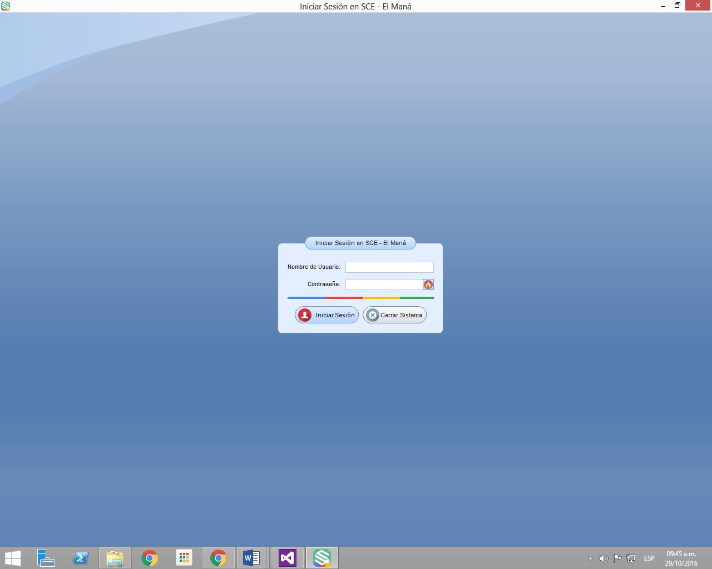

Figura 3.1.1. Autenticación de Usuarios

### Edición de Cuentas de Seguridad (Figura 3.1.2.)

La edición de cuentas permite agregar nuevas cuentas. También, permite editar y dar de bajas a las cuentas ya existentes. Además, muestra una lista donde se encuentran todas las cuentas. Las funcionalidades son las siguientes:

1. Ingresar nombres personales del usuario.
2. Ingresar apellidos personales del usuario.
3. Ingresar el nombre de usuario de la cuenta. **Nota:** Es de importancia que sepa que los nombres de usuario deben ser únicos y el sistema rechazará si intenta ingresar uno que ya se encuentre en la lista o haya existido.
4. Ingresar la contraseña de usuario de la cuenta. Esta debe contener mínimo 8 caracteres, además debe contener al menos una letra mayúscula un número y un carácter (Ej. ***Sombrero6#*** ***WORDm43%*** ***Dakota775\****).
5. Permite mostrar la contraseña para evitar errores. Esto se usa en caso de que no esté seguro de la contraseña que está escribiendo.
6. Haga click en el botón denominado **Nuevo** para limpiar los datos e ingresar una nueva cuenta para guardar. Además, si hay una cuenta seleccionada esta acción la deselecciona.
7. Haga click en el botón denominado **Guardar** este enviara los datos a la base de datos pero primero pasará por un proceso de validación.
8. Asigna el cursor en la sección de búsquedas.
9. Muestra el número de ítems mostrados en el listado de cuentas.
10. Permite realizar búsquedas. Ya sea por **Nombre Personal** o por **Nombre de Usuario**.
11. Este es el listado donde se encuentran todos los usuarios con sus datos.
12. Permite seleccionar una cuenta cargando sus datos en los campos de edición. Esto es muy útil si pensamos en editar o eliminar una cuenta de seguridad, ya sea para cambiar los datos o restringir el acceso a un usuario que por alguna razón ya no debe poder ingresar.
13. Permite editar cuentas. Para esto es necesario primero seleccionar la cuenta que se va a editar y luego ingresar los datos de orden obligatorio (Nombres, Apellidos, Usuario, Contraseña).
14. Permite eliminar cuentas. Esto es muy útil cuando existen usuarios que por alguna ya no deben tener acceso al software. Para esto es necesario primero seleccionar la cuenta.

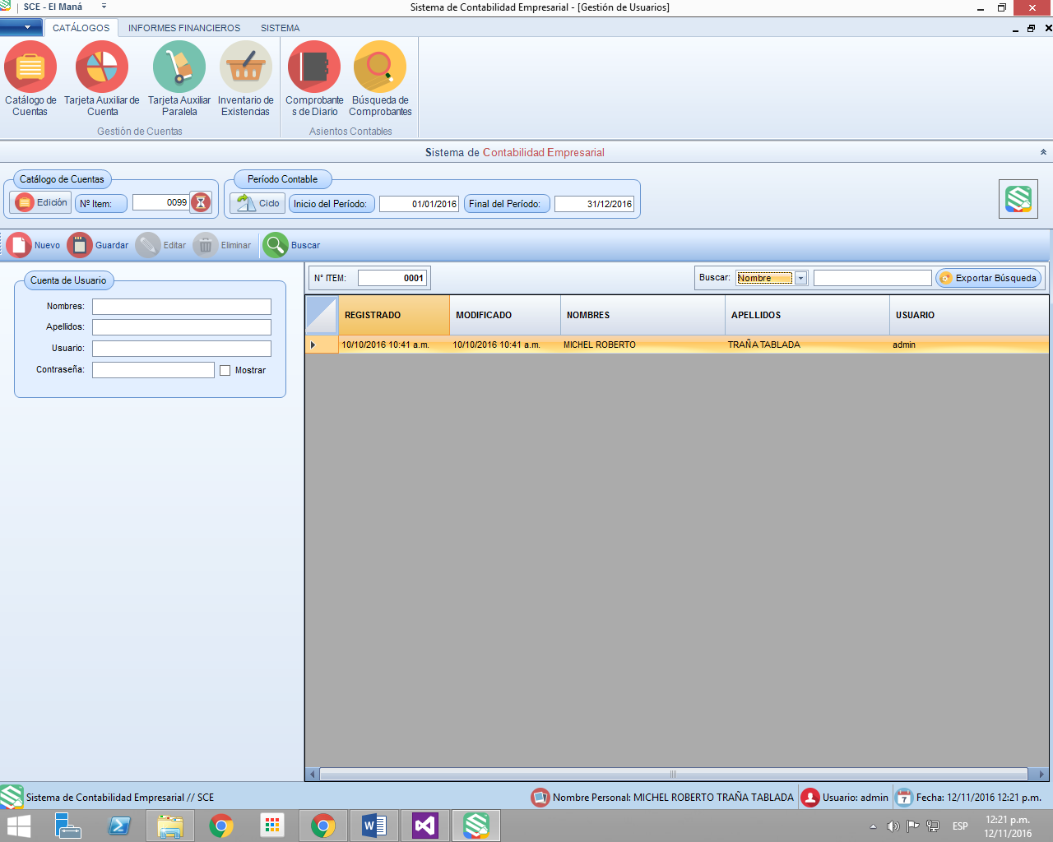

Figura 3.1.2. Edición de Cuentas de Seguridad.

## Ventana Principal del Sistema (Figura 3.2)

Este módulo es el principal del sistema, contiene el acceso a cada uno de los demas módulos del sistema. Esta tiene 3 secciones y cada sección tiene distintas funcionalidades. La primera sección contiene el menú principal donde estan los accesos a los demas módulos del sistema. La segunda sección muestra los demas modulos en su interior. La tercera sección muestra información del estado del sistema; está contiene el nombre del usuario y de la cuenta que ha iniciado sesión, tambien la fecha y la hora actual.

1. **Sección 1:** Muestra un menú principal, como el acceso a todos los módulos del Sistema de Información.
2. **Sección 2:** Acá se cargan los módulos del Sistema de Información.
3. **Sección 3:** Esta sección muestra datos como el nombre del usuario y de la cuenta que ha iniciado sesión. Además, muestra la fecha y hora actual.

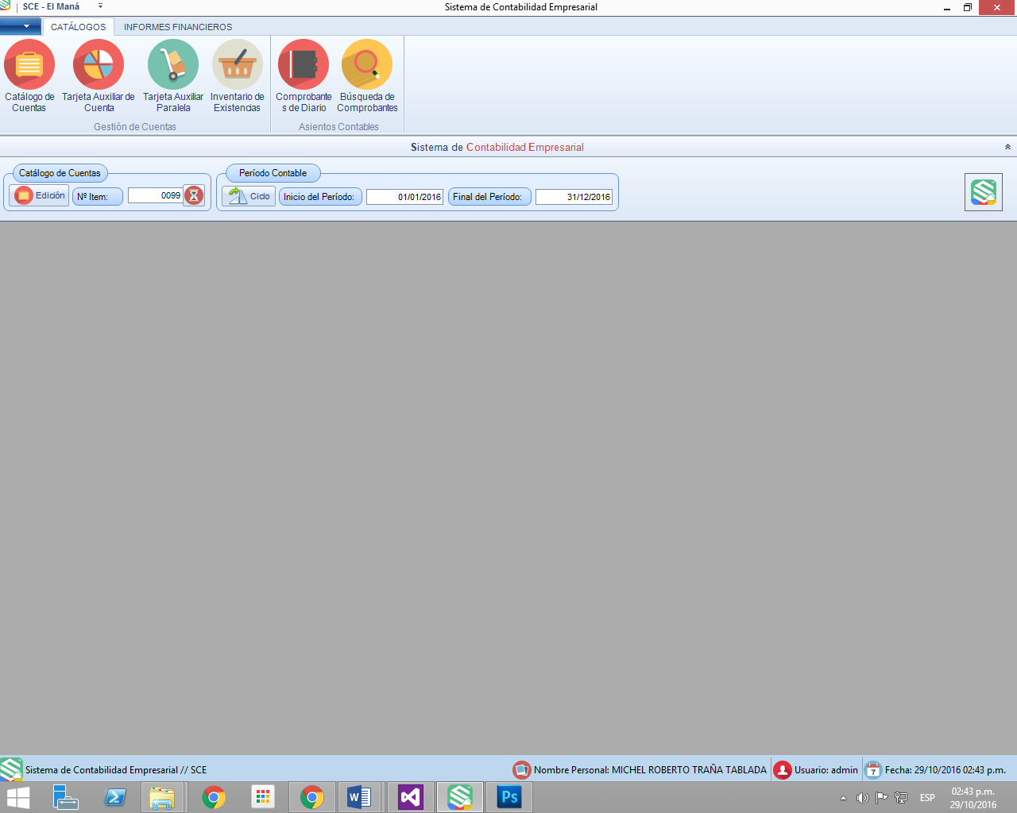

Figura 3.2. Ventana Principal del Sistema.

## Gestión de Cuentas

Este módulo es el que permite cada una de las cuentas con sus respectivas tarjetas. Se recomienda solo crear tarjetas de **Ultimo Nivel**, ya que el sistema solo funciona para el catalogo adecuado a la empresa **El Maná** y contiene todas las cuentas de mayor del Restaurante y la Heladería. Los pasos para crear las cuentas son los siguientes:

### Edición del Catálogo de Cuentas.

Sin importar la empresa o tipo de negocio la contabilidad se basa en un catálogo de cuentas. El software **SCE – El Maná**. Este es uno de los procesos principales del sistema, por lo cual ejecutar los procedimientos correctamente es muy importante. Los pasos son los siguientes:

1. Seleccionar un **Grupo**, esta es la cuenta superior a la que pertenece la cuenta que se va a ingresar. (**Aviso:** Se recomienda crear solo cuentas de **Ultimo Nivel**)
2. Ingresar el código de la cuenta.
3. Ingresar la descripción o nombre de la cuenta.
4. Seleccionar la Naturaleza de la cuenta ya se **Deudora** o **Acreedora.** (**Aviso:** El sistema selecciona automáticamente la naturaleza de la cuenta **Grupo** por lo que se recomienda no cambiar la selección de la naturaleza que hace el sistema)
5. Si la cuenta es de almacén debe asociarla a una tarjeta paralela de existencia por lo que debe seleccionar la opción **Si** en **Asociar Kardex**. (**Aviso:** Solo las cuentas del grupo
6. almacen deben tener asociado una tarjeta paralela de existencia).
7. Hacer click en el botón denominado **Guardar** para almacenar los datos en el Catálogo de Cuentas.
8. Asigna el cursor en la sección de búsquedas.
9. Muestra el número de ítems mostrados en el listado de cuentas.
10. Permite realizar búsquedas. Ya sea por **Nombre Personal** o por **Nombre de Usuario**.
11. Permite exportar las búsquedas realizadas en el catálogo de cuentas. Además de poder imprimirlas según la conveniencia. Se recomienda que cada vez que hallan modificaciones se imprima un catálogo para tenerlo en físico.
12. Este es el listado donde se encuentran todos los usuarios con sus datos.
13. Permite seleccionar una cuenta cargando sus datos en los campos de edición. Esto es muy útil si pensamos en editar o eliminar una cuenta del catálogo, ya sea para cambiar los datos o por que la cuenta tiene errores y se desea eliminar.
14. Permite editar cuentas del catálogo. Para esto es necesario primero seleccionar la cuenta que se va a editar y luego ingresar los datos de orden obligatorio (Grupo, Código, Descripción, Naturaleza).
15. Permite eliminar cuentas del catálogo. Esto es muy útil cuando hay fallos al crear cuentas o cuando por alguna razón no deban existir. Para esto es necesario primero seleccionar la cuenta. **IMPORTANTE**: Debe tener claro que las cuentas son perpetuas por lo que no debe eliminar cuentas que son válidas dentro del catálogo. Además el software impedirá eliminar cuentas que tengan asociados comprobantes diarios.

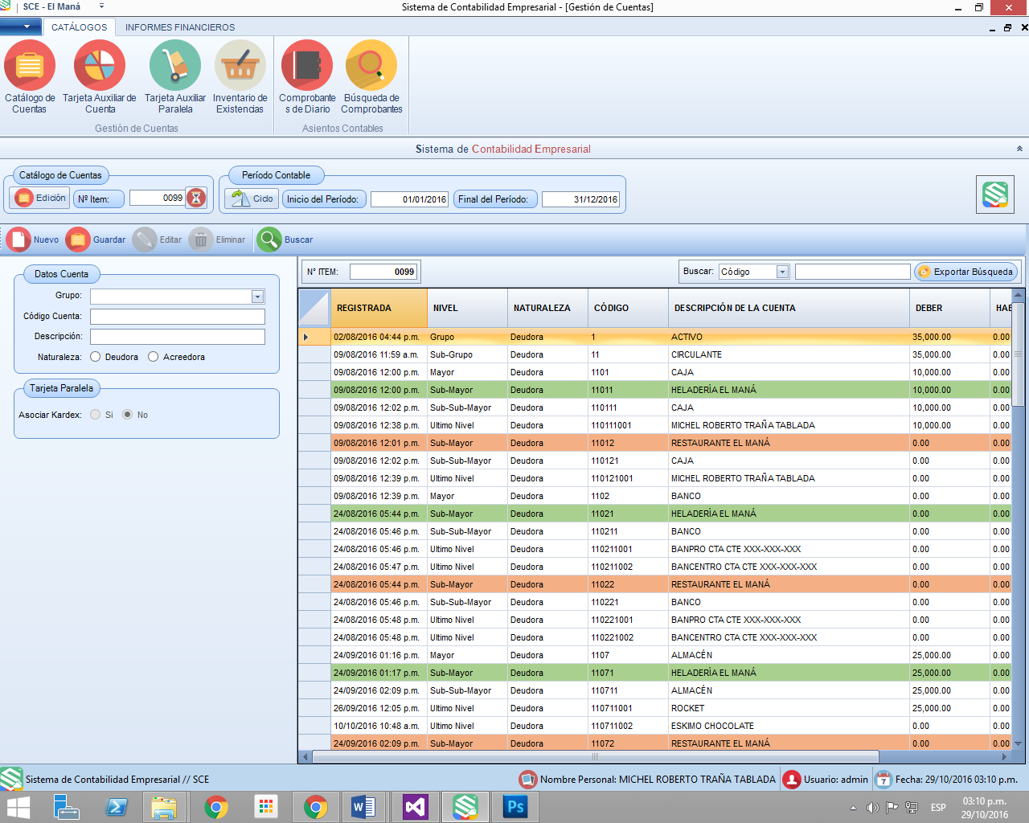

Figura 3.3.1. Edición del Catálogo de Cuentas.

### Tarjeta Auxiliar de Cuenta.

Muestra toda la información de los asientos contables que se han realizado con una cuenta en específico. Los pasos son los siguientes:

### Tarjeta Auxiliar Paralela.

### Inventario de Existencias.

## Asientos Contables

### Comprobantes Diarios.

### Búsqueda de Comprobantes.

## Informes Financieros.

### Balanza de Comprobación

### Anexo Balanza de Comprobación

### Balance General

### Estado de Resultados

## Herramientas del Sistema

### Administración de Respaldos

Crear y administrar respaldos

### Ayuda del Sistema



*Si naces pobre eso no es tu culpa, si mueres pobre eso si es tu culpa.*

**Bill Gates**

**Capítulo IV:**

Protocolo del Software

# Protocolo de Software.

Esta sección cuenta con una serie de aspectos importantes. Encontrará un conjunto de reglas establecidas para el buen uso de software. Estos procedimientos no son procesos obligatorios, por lo que se presentan a modo de recomendación. Por lo cual el **Usuario** toma total responsabilidad sobre el uso que le dé al Sistema de Información.

## Objetivos.

Proponer el uso correcto del Sistema de Contabilidad Empresarial, para el negocio **El Maná**, mediante lineamientos y buenas prácticas; minimizando problemas y posibles errores en el manejo del mismo.

## Políticas Generales.

1. El equipamiento físico (Hardware) debe estar aislado (preferiblemente por llave) de personas que por ninguna razón deban tener acceso a este. Además, debe estar en constante supervisión.
2. El equipamiento físico (Hardware) debe estar protegido por contraseña para evitar accesos no autorizados.
3. Todos los equipos de cómputo conectados, que hagan uso del software, deben contar con un Antivirus Actualizado. Además de un Firewall que evite accesos a programas, no autorizados, enviar o recibir información.
4. Si por alguna razón, se pretende tener accesos remotos, a los equipos de cómputo, ya sea por protocolos RDP, FTP, HTTP, etc. Se recomienda el uso de canales seguros con certificados de seguridad y protocolos SSL, TSL, etc.
5. Hacer planes de respaldos periódicamente, preferiblemente en espacios en la Nube para evitar la pérdida de información por fallos o desastres.
6. Hacer planes de recuperación Anti – Desastres.
7. Dar mantenimientos preventivos y correctivos, a nivel de Hardware y de Software, a los equipos de cómputo periódicamente.
8. Realizar cambios de contraseñas a las cuentas de los equipos de cómputo periódicamente. Además de no dar a conocer las contraseñas a personal no autorizado.
9. Los equipos de cómputo donde este alojado el software no deben ser usados para otros fines que no sea el mismo que el sistema.

**Nota:** La empresa **El Maná** no cuenta con un área ni personal de informática, por lo que es necesario designar un equipo de soporte técnico capaz de asistir a los usuarios del Sistema de Información.

## Protocolos.

### Protocolo A: Seguridad por Cuentas de Usuario.

1. Cambiar periódicamente la contraseña de la cuenta personal de usuario. Además, se recomienda no utilizar contraseñas que anteriormente se hallan utilizando y que utilice contraseñas con combinaciones de números con letras y caracteres.
2. Cada que deje de utilizar el software es necesario cerrar la sesión de la cuenta para evitar intrusos. Cada usuario es responsable de los actos realizados con su cuenta.
3. No debe compartir su información de acceso a su cuenta con ninguna persona sin importar las condiciones.

### Protocolo B: Gestión del Catálogo de Cuentas.

1. Al momento de la instalación del sistema se ingresaron todas las cuentas del catálogo a excepción de las cuentas denominadas de **Ultimo Nivel**. Por lo que se recomienda crear únicamente este tipo de cuentas.
2. Cada vez que se realice una edición del catálogo de cuentas es necesario que antes de ponerlo en funcionamiento se haga una revisión por precaución. Si detecta fallos se deben corregir de inmediato o informar a las autoridades pertinentes.
3. Cada edición del catálogo de cuentas debe ser previamente planificada y verificada por el especialista en materia.
4. Por cuestiones de comodidad, al final de cada edición del catálogo de cuentas, se debe imprimir el catálogo para que exista en físico.

### Protocolo C: Asientos Contables.

1. Para evitar fallos, es necesario hacer una supervisión previa al guardado de cada uno de los comprobantes diarios.
2. Es de mucha importancia que, al crear un comprobante diario, la fecha este dentro del período que se desee para que los informes financieros sean correctos.
3. Se debe clasificar y archivar los documentos ya registrados en los asientos contables para evitar ingresarlo nuevamente y no tener redundancia en la información.

### Protocolo D: Informes Financieros.

1. Los cierres financieros se deben hacer el último día del mes. Este debe ser el último movimiento del día para evitar problemas al mostrar los estados financieros.
2. Revisar los estados financieros con el fin de detectar errores a tiempo y realizar sus respectivos ajustes.
3. Imprimir los informes financieros mensualmente a fin de mantener un registros del estado del negocio.

## Prohibiciones.

Estas son acciones que podrían dañar repercutir negativamente en el desempeño del software o de los equipos de cómputo en los que se aloja este. Por tal razón están prohibidas todas las siguientes:

1. Consumir alimentos, bebidos o tener cerca cualquier otro material que podría derramarse sobre los equipos provocando un cortocircuito.
2. Que otras personas no autorizadas, tengan acceso a los equipos de cómputo donde se encuentra alojado el software.
3. Dar a conocer las contraseñas de acceso al software a personas no autorizadas.
4. No cerrar las sesiones de las cuentas de usuario cuando se deje de utilizar el software.
5. Exponer los equipos de cómputo a caídas o golpes.

# Soporte Técnico.

Información de Contacto:

Teléfono: 8367 – 1719 / 8590 – 0017 / 8339 – 1048

E – Mail: mtraatabladaa94@gmail.com

**IMPORTANTE:** Este servicio tiene un costo que es variable en relación al tiempo y al tipo de soporte técnico que se realizará. Puede contratar un plan de soporte técnico donde obtendrá descuentos y un servicio fijo.